**$taTRƯỜNG ĐẠI HỌC BÁCH KHOA HÀ NỘI**

**VIỆN CÔNG NGHỆ THÔNG TIN VÀ TRUYỀN THÔNG**

**--------------------------------------------**



**BÁO CÁO**

**MÔN: ĐỒ ÁN III – IT 3914**

**Đề tài: Xây dựng Website bán sách online**

Sinh viên**: Bùi Thị Mến**

MSSV **: 20166461**

Giảng viên hướng dẫn: **Lê Thị Hoa**

***Hà Nội, tháng 3 năm 2019***

***Mục lục***

***Danh mục bảng*** 2

***Danh mục hình ảnh*** 3

**Lời nói đầu** 4

**Chương 1: Khảo sát, đặc tả yêu cầu bài toán** 5

1.1 Mô tả yêu cầu bài toán 5

1.2 Phác thảo dữ liệu 5

**1.2.1** **Mô tả dữ liệu đầu vào** 5

**1.2.2** **Mô tả dữ liệu đầu ra** 5

1.2.3 Chi tiết đầu vào đầu ra của dữ liệu 5

**Chương 2: Phân tích và thiết kế hệ thống** 16

2.1. Biểu đồ Use Case 16

**2.1.1. Biểu đồ Use Case tổng quát** 16

**2.1.2 Biểu đồ Use Case phân rã** 16

2.2 Thiết kế cơ sở dữ liệu 21

2.3 Biểu đồ trình tự 24

2.4 Biểu đồ hoạt động 25

**Chương 3: Xây dựng chương trình minh họa** 27

3.1 Kết quả chương trình minh họa 27

3.2 Giao diện chương trình 27

***Danh mục bảng***

**Bảng 1: Bảng khách hàng** 6

**Bảng 2: Bảng nhân viên** 8

**Bảng 3: Bảng sách** 10

**Bảng 4: Bảng bán hàng** 12

**Bảng 5: Bảng chi tiết hóa đơn** 14

**Bảng 6: Bảng sách** 22

**Bảng 7: Bảng Khách hàng** 22

**Bảng 8: Bảng Nhân viên** 23

**Bảng 9: Bảng Bán hàng** 23

**Bảng 10: Bảng Chi tiết hóa đơn** 23

# ***Danh mục hình ảnh***

**Hình 1: Biểu mẫu thông tin khách hàng** 6

**Hình 2: Biểu mẫu tìm kiếm khách hàng** 7

**Hình 3: Biểu mẫu thống kê khách hàng** 7

**Hình 4: Biểu mẫu thông tin nhân viên** 8

**Hình 5: Biểu mẫu tìm kiếm nhân viên** 9

**Hình 6: Biểu mẫu thống kê nhân viên** 9

**Hình 7: Biểu mẫu thông tin sách** 10

**Hình 8: Biểu mẫu tìm kiếm sách** 11

**Hình 9: Biểu mẫu thống kê sách** 11

**Hình 10: Biểu mẫu thông tin bán hàng** 12

**Hình 11: Biểu mẫu tìm kiếm hóa đơn** 13

**Hình 12: Biểu mẫu thống kê khách hàng theo ngày** 13

**Hình 13: Biểu mẫu thông tin chi tiết hóa đơn** 14

**Hình 14: Biểu mẫu tìm kiếm chi tiết hóa đơn** 15

**Hình 15: Biểu mẫu thống kê doanh thu theo ngày** 15

**Hình 16: Use Case quản lý bán sách** 17

**Hình 17: Use Case quản lý khách hàng** 18

**Hình 18: Use Case thống kê** 19

**Hình 19: Use Case tìm kiếm** 20

**Hình 20: Thiết kế cơ sở dữ liệu** 21

**Hình 21: Biểu đồ trình tự** 24

**Hình 22: Biểu đồ hoạt động** 25

**Hình 23: Biểu đồ lớp cho ca đăng nhập** 25

**Hình 24: Biểu đồ lớp cho ca tìm kiếm** 26

**Hình 25: Biểu đồ lớp cho ca mua sách** 26

# **Lời nói đầu**

Trong thời đại công nghệ hiện nay, nếu muốn tìm một cuốn sách hay một cách nhanh chóng và tiện lợi nhất là truy cập các website bán sách, chúng ta có thể đọc qua nội dung tóm tắt của sách, các thông tin sách như: tác giả, năm xuất bản, giá sách,… và có thể đặt sách cần mua mà không cần phải đến tận nhà sách. Do vậy, nhu cầu thiết kế website bán sách cho các công ty sách là rất cần thiết. Vấn đề đặt ra là thông tin trên các website bán sách phải cập nhật thường xuyên, chính xác, khách hàng có thể đặt sách và thanh toán trực tuyến ngay trên website mà không cần phải đến trực tiếp hoặc ra ngân hàng chuyển khoản.

Nhận thấy những nhu cầu trên em đã chọn đề tài xây dựng một website bán sách online.

Để hoàn thành đề tài trên em xin gửi lời cảm ơn chân thành đến cô **Lê Thị Hoa**, giảng viên Viện Công nghệ Thông tin và Truyền thông- Trường đại học Bách Khoa Hà Nội đã giúp đỡ, hướng dẫn để em hoàn thành đề tài này.

*Hà Nội, ngày 21 tháng 3 năm 2019*

# **Chương 1: Khảo sát, đặc tả yêu cầu bài toán**

* 1. **Mô tả yêu cầu bài toán**

Quản lý thông tin sách, thông tin khách hàng, thông tin nhân viên quản lý website, quản lý bán hàng, chi tiết hóa đơn. Báo cáo, thống kê, in hóa đơn, hiển thị trạng thái còn/hết của sách. Hiển thị sản phẩm được yêu thích nhất, sản phẩm được tìm kiếm nhiều nhất, …

Cập nhật thông tin về đầu sách, nhà xuất bản, thêm sửa xóa thông tín sách, số sách còn, số sách đã bán. Hỗ trợ người dùng chat trực tuyến, nhiều người dùng tìm kiếm mua sách, thêm vào giỏ hàng.

Tính dễ dùng, bảo mật thông tin cho khách hàng, hệ thống phải hoạt động liên tục 8h/ngày, 6 ngày/tuần, với thời gian ngừng hoạt động không quá 10%. Hệ thống phải hỗ trợ nhiều người dùng truy xuất CSDL trung tâm đồng thời bất kỳ lúc nào, hệ thống phải có khả năng hoàn tất 90% giao dịch trong vòng 2 phút.

* 1. **Phác thảo dữ liệu**
     1. **Mô tả dữ liệu đầu vào**

Quản lý các thông tin về sách như: Mã sách, tên sách, tác giả, nhà xuất bản, năm xuát bản, giá, thể loại, thông tin mô tả.

Quản lý thông tin khách hàng: Mã khách hàng, tên khách hàng, ngày sinh, địa chỉ, email, giới tính, số điện thoại.

Quản lý thông tin nhân viên: Mã nhân viên, tên nhân viên, ngày sinh, email, số điện thoại, giới tính, quê quán.

* + 1. **Mô tả dữ liệu đầu ra**

Thông tin tìm kiếm khách hàng, nhân viên, sách, tác giả, nhà xuất bản

Thống kê:nhân viên, khách hàng, sách, nhà xuất bản,..

Báo cáo doanh thu theo ngày, tháng, quý, năm.

* + 1. **Chi tiết đầu vào đầu ra của dữ liệu**

Bảng khách hàng:

|  |  |  |  |  |
| --- | --- | --- | --- | --- |
| **Bảng Khách hàng( Mã khách hàng , Họ và tên, Ngày sinh, Giới tính, Số CMND, Số điện thoại, Email, Địa chỉ)** | **TT** | **Tìm kiếm** | **TT** | **Thống kê** |
| *1* | *Theo Khách hàng* | *1* | *Theo Giới tính* |
| *2* | *Theo Họ và tên* | *2* | *Theo Năm sinh* |
| *3* | *Theo Ngày sinh* | *3* | *Theo Địa chỉ* |
| *4* | *Theo Giới tính* |  |  |
| *5* | *Theo Số CMND* |  |  |
| *6* | *Theo Số điện thoại* |  |  |
| *7* | *Theo Email* |  |  |
| *8* | *Theo Địa chỉ* |  |  |

**Bảng 1: Bảng khách hàng**

Một số biểu mẫu:

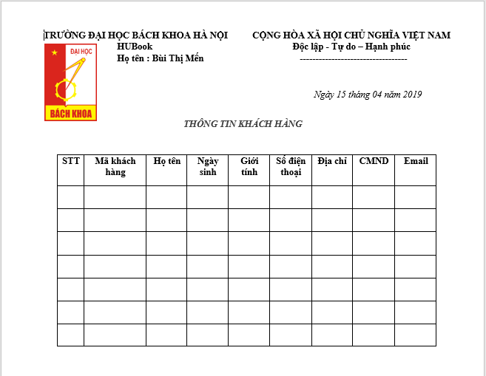

**Hình 1: Biểu mẫu thông tin khách hàng**

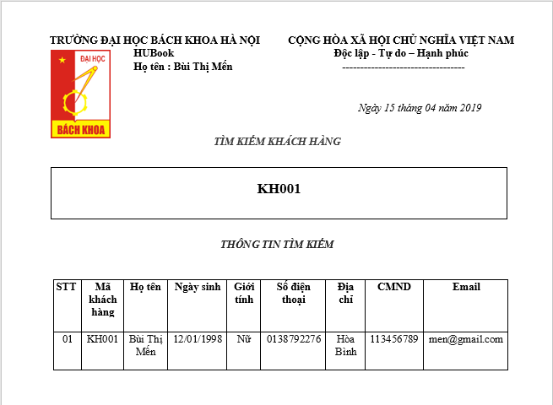

**Hình 2: Biểu mẫu tìm kiếm khách hàng**

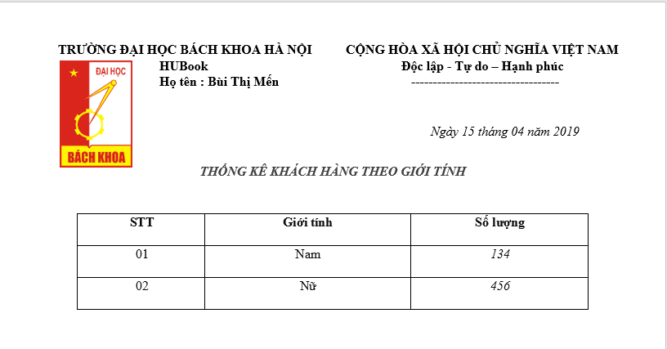

**Hình 3: Biểu mẫu thống kê khách hàng**

Bảng nhân viên:

|  |  |  |  |  |
| --- | --- | --- | --- | --- |
| **Bảng Nhân Viên(Mã nhân viên, Họ và tên, Ngày sinh, Giới tính, Số CMND, Số điện thoại, Email, Địa chỉ)** | **TT** | **Tìm kiếm** | **TT** | **Thống kê** |
| *1* | *Theo Mã nhân viên* | *1* | *Theo Giới tinh* |
| *2* | *Theo Họ và tên* | *2* | *Theo Năm sinh* |
| *3* | *Theo Ngày sinh* | *3* | *Theo Địa chỉ* |
| *4* | *Theo Giới tính* |  |  |
| *5* | *Theo Số CMND* |  |  |
| *6* | *Theo Số điện thoại* |  |  |
| *7* | *Theo Email* |  |  |
| *8* | *Theo Địa chỉ* |  |  |

**Bảng 2: Bảng nhân viên**

Một số biểu mẫu:

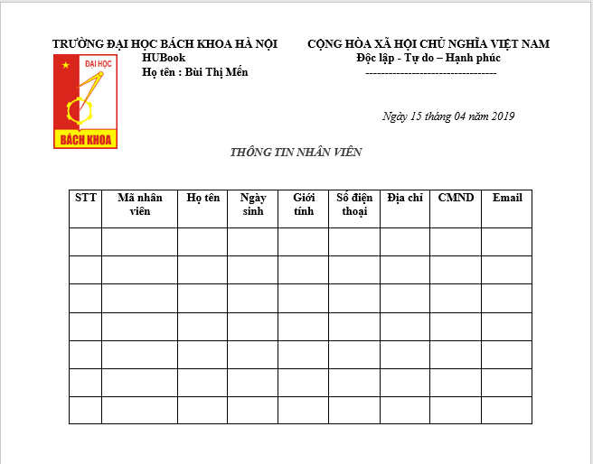

**Hình 4: Biểu mẫu thông tin nhân viên**

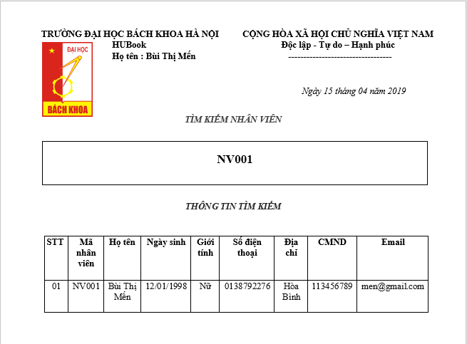

**Hình 5: Biểu mẫu tìm kiếm nhân viên**

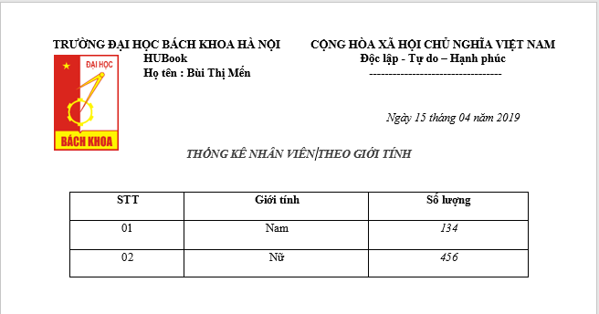

**Hình 6: Biểu mẫu thống kê nhân viên**

Bảng sách:

|  |  |  |  |  |
| --- | --- | --- | --- | --- |
| **Bảng Sách(Mã sách, Tên sách, Tên tác giả, Năm xuất bản, Nhà xuất bản, Đơn giá, Thể loại, Số lượng, Mô tả)** | **TT** | **Tìm kiếm** | **TT** | **Thống kê** |
| *1* | *Theo Mã sách* | *1* | *Theo Tên sách* |
| *2* | *Theo Tên sách* | *2* | *Theo Tác giả* |
| *3* | *Theo Tên tác giả* | *3* | *Theo Năm xuất bản* |
| *4* | *Theo Năm xuất bản* | *4* | *Theo Nhà xuất bản* |
| *5* | *Theo Nhà xuất bản* | *5* | *Theo Đơn giá* |
| *6* | *Theo Đơn giá* | *6* | *Theo Thể loại* |
| *7* | *Theo Thể loại* |  |  |
| *8* | *Theo Số lượng* |  |  |
| *9* | *Theo mô tả* |  |  |

**Bảng 3: Bảng sách**

Một số biểu mẫu:

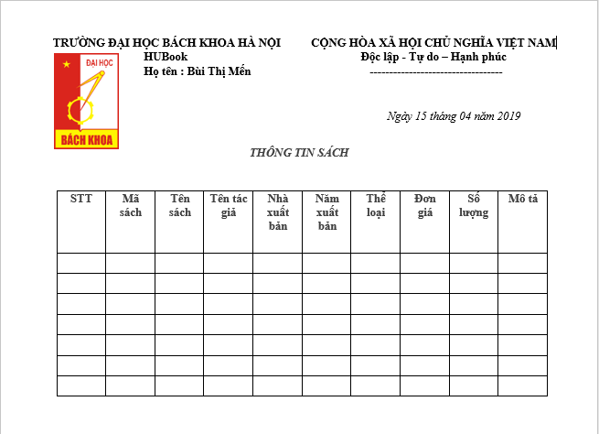

**Hình 7: Biểu mẫu thông tin sách**

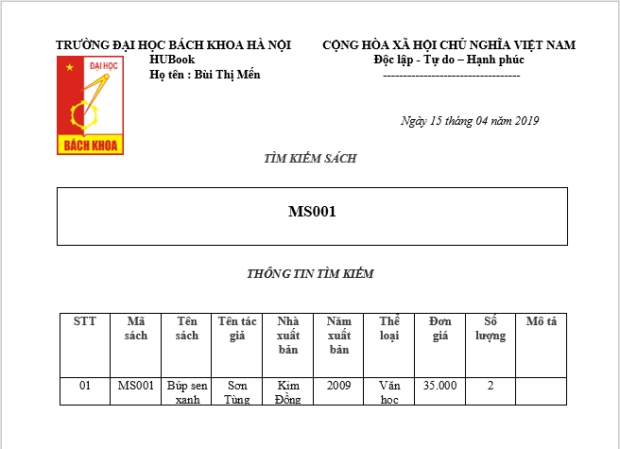

**Hình 8: Biểu mẫu tìm kiếm sách**

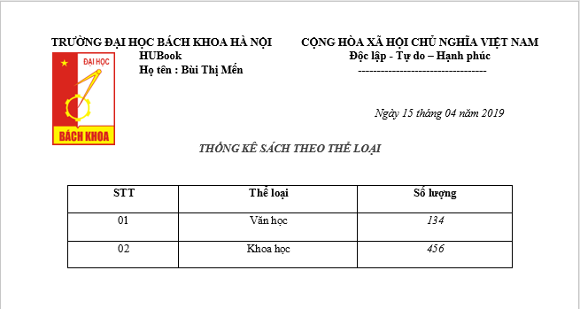

**Hình 9: Biểu mẫu thống kê sách**

Bảng bán hàng:

|  |  |  |  |  |
| --- | --- | --- | --- | --- |
| **Bảng bán hàng(Mã số hóa đơn, Tên khách hàng, Ngày mua)** | **TT** | **Tìm kiếm** | **TT** | **Thống kê** |
| *1* | *Theo Mã số hóa đơn* | *1* | *Theo Tên khách hàng* |
| *2* | *Theo Tên khách hàng* | *2* | *Theo Ngày mua* |
| *3* | *Theo Ngày mua* |  |  |

**Bảng 4: Bảng bán hàng**

Một số biểu mẫu:

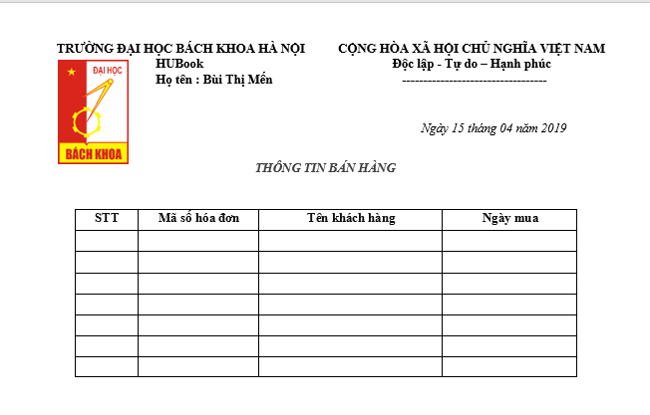

**Hình 10: Biểu mẫu thông tin bán hàng**

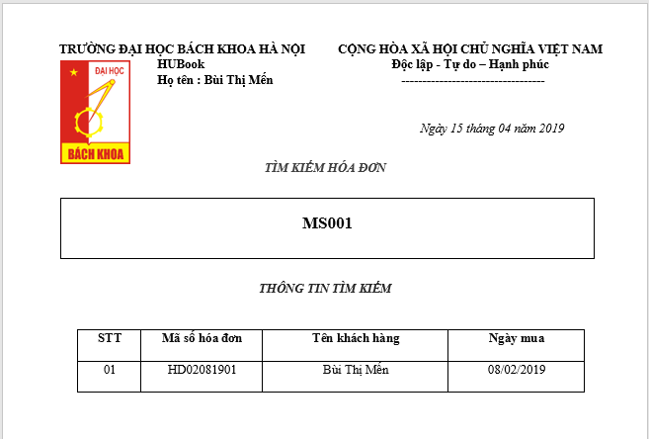

**Hình 11: Biểu mẫu tìm kiếm hóa đơn**

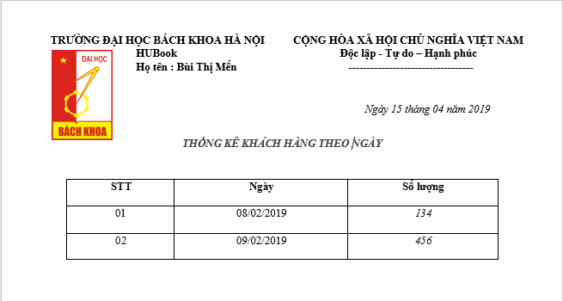

**Hình 12: Biểu mẫu thống kê khách hàng theo ngày**

Bảng chi tiết hóa đơn:

|  |  |  |  |  |
| --- | --- | --- | --- | --- |
| **Bảng Chi tiết hóa đơn(Mã số hóa đơn, Tên sách, Đơn giá, Số lượng, Thành tiền, Trạng thái)** | **TT** | **Tìm kiếm** | **TT** | **Thống kê** |
| *1* | *Theo Mã số hóa đơn* | *1* | *Theo Tên sách* |
| *2* | *Theo Tên sách* | *2* | *Theo Số lượng* |
| *3* | *Theo Đơn giá* | *3* | *Theo Tổng tiền thanh toán (doanh thu)* |
| *4* | *Theo Số lượng* | *4* | *Theo trạng thái* |
| *5* | *Theo Tổng tiền thanh toán* |  |  |
| *6* | *Theo Trạng thái (thanh toán, chưa thanh toán)* |  |  |

**Bảng 5: Bảng chi tiết hóa đơn**

Một số biểu mẫu:

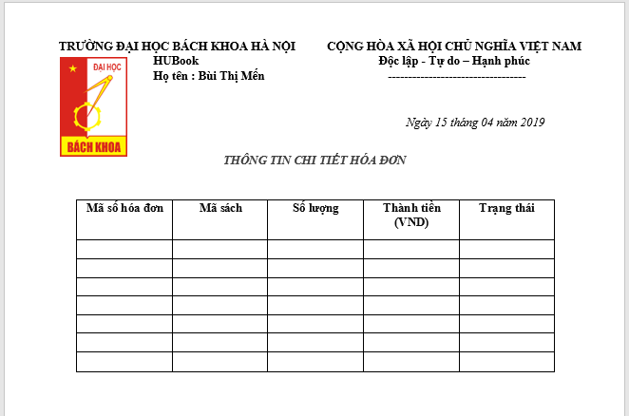

**Hình 13: Biểu mẫu thông tin chi tiết hóa đơn**

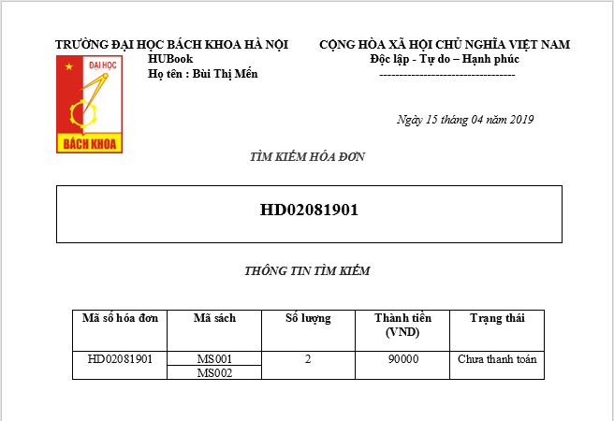

**Hình 14: Biểu mẫu tìm kiếm chi tiết hóa đơn**

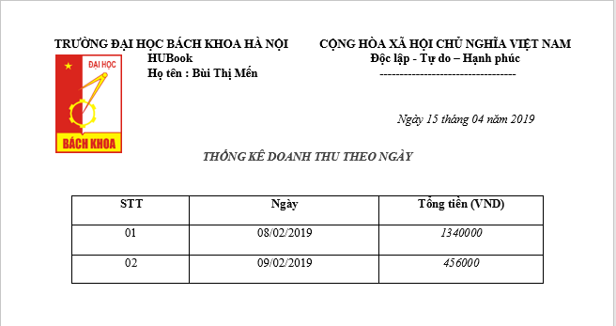

**Hình 15: Biểu mẫu thống kê doanh thu theo ngày**

# **Chương 2: Phân tích và thiết kế hệ thống**

## **2.1. Biểu đồ Use Case**

### **2.1.1. Biểu đồ Use Case tổng quát**

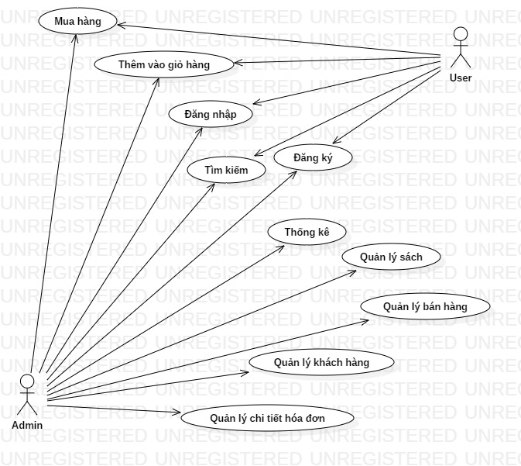

Hệ thống chia làm 2 loại user:

* Loại 1: Admin là những User có quyền cài đặt, quản lý các thông tin về khách hàng, nhân viên, quản lý bán hàng, thêm sửa xóa.
* Loại 2: Khách hàng là những User chỉ được xem thông tin sách, tìm kiếm sách và mua sách.

### **2.1.2 Biểu đồ Use Case phân rã**

Biểu đồ Use Case quản lý bán sách:

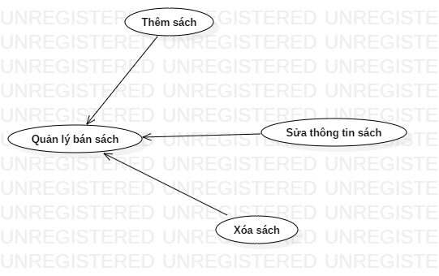

**Hình 16: Use Case quản lý bán sách**

1. Tóm tắt: Use Case này dùng để quản lý sách, thêm, sửa, xóa thông tin sách.
2. Dòng sự kiện:

_ Dòng sự kiện chính: Use Case này bắt đầu khi Admin chọn mục “Quản lý bán sách” trên website.

|  |  |
| --- | --- |
| Thêm | 1. Hệ thống yêu cầu user chọn file excel đầu vào 2. Sau khi user chọn file excel đầu vào thì hệ thống sẽ thêm các bản ghi vào cơ sở dữ liệu và hiển thị |
| Xóa | 1. Người dùng chọn một số bản ghi cần xóa và chọn xóa. 2. Hệ thống xóa các bản ghi khỏi cơ sở dữ liệu |
| Tìm kiếm | 1. User chọn cột, sau đó gõ từ khóa cần tìm kiếm 2. Hệ thống hiển thị dữ liệu tương ứng |
| Sắp xếp | 1. User chọn cột cần sắp xếp, chọn sắp xếp tăng hay giảm 2. Hệ thống hiển thị dữ liệu tương ứng |

Các dòng sự kiện khác: Nếu user nhập các thông tin không đầy đủ hoặc không thỏa các ràng buộc, thì hệ thống sẽ hiển thị một thông báo lỗi yêu cầu nhập lại, lúc này use case kết thúc.

Sách cần mua đã hết.

1. Các yêu cầu đặc biệt: Không có.
2. Điều kiện tiên quyết: Nhân viên phải đăng nhập
3. Điều kiện bắt buộc: Nếu usecase thành công. Hiển thị thông tin hóa đơn
4. Điểm mở rộng: Không có

Biểu đồ Use Case quản lý khách hàng:

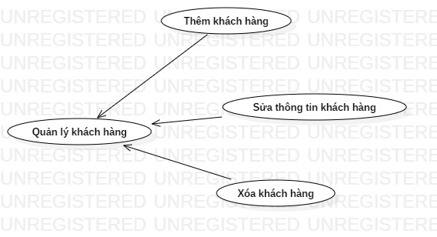

**Hình 17: Use Case quản lý khách hàng**

1. Tóm tắt: use case này dùng để quản lý tài khoản của người Khách hàng, thêm sửa xóa thông tin của Khách hàng.
2. Dòng sự kiện:

_ Dòng sự kiện chính: Use case này bắt đầu khi Admin chọn mục “Quản lý Khách hàng” trên website.

|  |  |
| --- | --- |
| Kích hoạt tài khoản Khách hàng | 1. Nhân viên chọn tài khoản trong danh sách các tài khoản của Khách hàng. 2. Nhân viên chọn kích hoạt Khách hàng 3. Hệ thống lưu lại dữ liệu |
| Phân quyền cho Khách hàng | 1. Nhân viên chọn tài khoản trong danh sách các tài khoản của người dùng. 2. Nhân viên chọn quyền cho người dùng: “Admin” hoặc “Khách hàng”. 3. Hệ thống lưu lại dữ liệu |
| Ngừng kích hoạt tài khoản Khách hàng | 1. Nhân viên chọn tài khoản trong danh sách các tài khoản của Khách hàng. 2. Nhân viên chọn ngừng kích hoạt Khách hàng. 3. Hệ thống lưu lại dữ liệu |
| Xóa tài khoản Khách hàng | 1. Nhân viên chọn tài khoản trong danh sách các tài khoản của người dùng. 2. Nhân viên chọn xóa tài khoản Khách hàng. 3. Hệ thống lưu lại dữ liệu |

Các dòng sự kiện khác:

Người dùng thoát khỏi hệ thống.

Nếu có sẵn dữ liệu của Khách hàng thì cho phép sửa xóa thông tin.

Báo lỗi khi nhập trùng dữ liệu.

1. Các yêu cầu đặc biệt: Không có.
2. Điều kiện tiên quyết: Người dùng phải đăng nhập trước khi sử dụng chức năng quản lý Khách hàng.
3. Điều kiện bắt buộc: Hiển thị danh sách Khách hàng sau khi cập nhật thông tin xong.
4. Điểm mở rộng: Không có

Biểu đồ Use Case Thống kê:

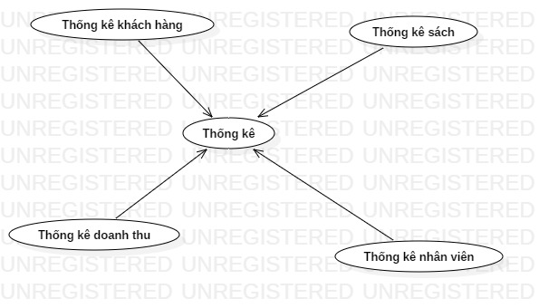

**Hình 18: Use Case thống kê**

Mục đích: Giúp nhân viên nắm rõ được tình trạng bán sách, thống kê các Khách hàng thường xuyên mua hàng.

Các bước tiến hành

* Nhân viên chọn chức năng thống kê, màn hình thống kê hiện ra
* Nhân viên chọn hiển thị thống kê theo các tiêu chí khác nhau
* Màn hình hiển thị kết quả
* Ca sử dụng kết thúc

Các dòng sự kiện khác: Nếu user nhập các thông tin không đầy đủ hoặc không thỏa các ràng buộc, thì hệ thống sẽ hiển thị một thông báo lỗi yêu cầu nhập lại, lúc này use case kết thúc.

Người dùng có thể thoát lại bất kì lúc nào.

Các tiêu chí thống kê không đúng.

1. Các yêu cầu đặc biệt: Không có.
2. Điều kiện tiên quyết: Đăng nhập bằng tài khoản Admin
3. Điều kiện bắt buộc: Nếu usecase thành công các thông tin của Khách hàng, nhân viên, sách được hiển thị, có thể thêm sửa xóa dữ liệu, hiển thị nội dung thống kê theo yêu cầu.
4. Điểm mở rộng: Không có

Biểu đồ Use Case tìm kiếm:

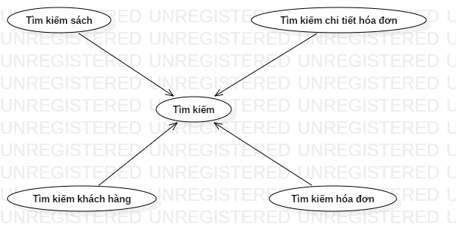

**Hình 19: Use Case tìm kiếm**

Mục đích: tìm kiếm thông tin sách, hóa đơn, khách hàng,..

Các tác nhân kích hoạt: Nhân viên, Khách hàng.

Các bước tiến hành:

* Người dùng chọn chức năng tìm kiếm
* Màn hình tìm kiếm hiển thị ,người dùng nhập từ khóa tìm kiếm
* Màn hình kết quả hiển thị
* Kết thúc ca sử dụng

Các dòng sự kiện khác: Nếu user nhập các thông tin không đầy đủ hoặc không thỏa các ràng buộc, thì hệ thống sẽ hiển thị một thông báo lỗi yêu cầu nhập lại, lúc này use case kết thúc.

Người dùng có thể thoát bất kì lúc nào.

Lỗi kết nối cơ sở dữ liệu.

Không tìm kiếm được thông tin

Các yêu cầu đặc biệt: Không có.

1. Điều kiện tiên quyết: Đăng nhập và chọn chức năng tìm kiếm
2. Điều kiện bắt buộc: Hiển thị danh sách kết quả tìm kiếm
3. Điểm mở rộng: Không có

## **Thiết kế cơ sở dữ liệu**

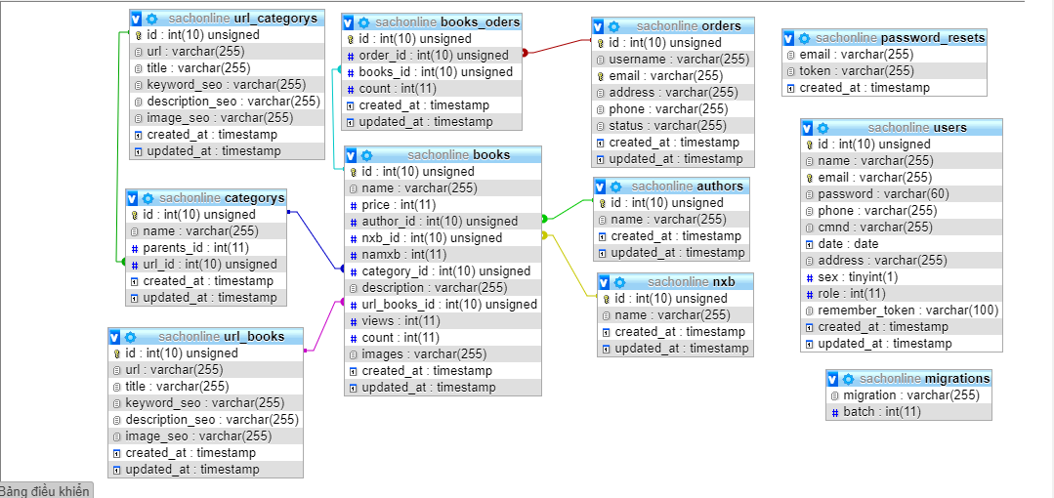

**Hình 20: Thiết kế cơ sở dữ liệu**

**Bảng sách**: Lưu trữ các thông tin Mã sách, Tên sách, Tên tác giả, Nhà xuất bản, Năm xuất bản, Thể loại, Đơn giá, Số lượng, Mô tả.

|  |  |  |  |  |  |
| --- | --- | --- | --- | --- | --- |
| **TT** | **Tên thuộc tính** | **Kiểu** | **Kích thước** | **Diễn giải** | **Ghi chú** |
| **1** | maSach | char | 10 | Mã sách | Khóa chính |
| **2** | tenSach | Nvarchar | 50 | Tên sách | NOT NULL |
| **3** | tenTacGia | Nvarchar | 30 | Tên tác giả | NOT NULL |
| **4** | nhaXuatBan | Nvarchar | 30 | Nhà xuất bản | NOT NULL |
| **5** | namXuatBan | varchar | 20 | Năm xuất bản | NOT NULL |
| **6** | theLoai | Nvarchar | 50 | Thể loại | NOT NULL |
| **7** | donGia | int | 20 | Đơn giá | NOT NULL |
| **8** | soLuong | int | 10 | Số lượng | NOT NULL |
| **9** | moTa | nvarchar | 200 | Mô tả | NOT NULL |

**Bảng 6: Bảng sách**

**Bảng Khách hàng**: Lưu trữ các thông tin Mã Khách hàng, Họ tên, Ngày sinh, Giới tính, Số điện thoại, Địa chỉ, CMND, Email.

|  |  |  |  |  |  |
| --- | --- | --- | --- | --- | --- |
| **TT** | **Tên thuộc tính** | **Kiểu** | **Kích thước** | **Diễn giải** | **Ghi chú** |
| **1** | maKhachHang | char | *10* | Mã Khách hàng | Khóa chính |
| **2** | hoTen | Nvarchar | 50 | Họ và tên | NOT NULL |
| **3** | ngaySinh | date |  | Ngày sinh | NOT NULL |
| **4** | gioiTinh | nvarchar | 10 | Giới tính | NOT NULL |
| **5** | soDienThoai | Char | *20* | Số điện thoại | NOT NULL |
| **6** | diaChi | char | *20* | Địa chỉ | NOT NULL |
| **7** | CMND | Varchar | *50* | CMND | NOT NULL |
| **8** | email | nvarchar | *30* | Email | NOT NULL |

**Bảng 7: Bảng Khách hàng**

**Bảng Nhân viên**: Lưu trữ các thông tin Mã Nhân viên, Họ tên, Ngày sinh, Giới tính, Số điện thoại, Địa chỉ, CMND, Email.

|  |  |  |  |  |  |
| --- | --- | --- | --- | --- | --- |
| **TT** | **Tên thuộc tính** | **Kiểu** | **Kích thước** | **Diễn giải** | **Ghi chú** |
| **1** | maNhanVien | char | *10* | Mã Nhân viên | Khóa chính |
| **2** | hoTen | Nvarchar | 50 | Họ và tên | NOT NULL |
| **3** | ngaySinh | date |  | Ngày sinh | NOT NULL |
| **4** | gioiTinh | nvarchar | 10 | Giới tính | NOT NULL |
| **5** | soDienThoai | Char | *20* | Số điện thoại | NOT NULL |
| **6** | diaChi | char | *20* | Địa chỉ | NOT NULL |
| **7** | CMND | Varchar | *50* | CMND | NOT NULL |
| **8** | email | nvarchar | *30* | Email | NOT NULL |

**Bảng 8: Bảng Nhân viên**

**Bảng Bán hàng**: lưu trữ các thông tin Mã số hóa đơn, Tên khách hàng, Ngày mua.

|  |  |  |  |  |  |
| --- | --- | --- | --- | --- | --- |
| **TT** | **Tên thuộc tính** | **Kiểu** | **Kích thước** | **Diễn giải** | **Ghi chú** |
| **1** | maHoaDon | char | *10* | Mã số Hóa đơn | Khóa chính |
| **2** | hoTen | Nvarchar | 50 | Họ và tên | NOT NULL |
| **3** | ngayMua | date |  | Ngày mua | NOT NULL |

**Bảng 9: Bảng Bán hàng**

**Bảng Chi tiết hóa đơn**: lưu trữ các thông tin Mã số hóa đơn, Mã sách, Số lượng, Thành tiền, Trạng thái.

|  |  |  |  |  |  |
| --- | --- | --- | --- | --- | --- |
| **TT** | **Tên thuộc tính** | **Kiểu** | **Kích thước** | **Diễn giải** | **Ghi chú** |
| **1** | maHoaDon | char | *20* | Mã số Hóa đơn | Khóa chính |
| **2** | maSach | char | 20 | Mã sách | NULL |
| **3** | soLuong | int |  | Số lượng | NOT NULL |
| **4** | thanhTien | Char | 20 | Thành tiền | NOT NULL |
| **5** | trangThai | Char | *20* | Trạng thái(đã thanh toán/ chưa thanh toán) | NOT NULL |

**Bảng 10: Bảng Chi tiết hóa đơn**

## **2.3 Biểu đồ trình tự**

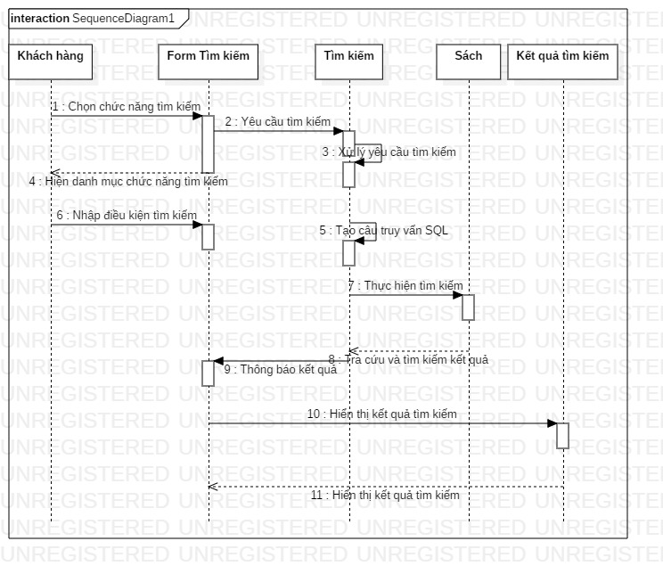

**Hình 21: Biểu đồ trình tự**

## **2.4 Biểu đồ hoạt động**

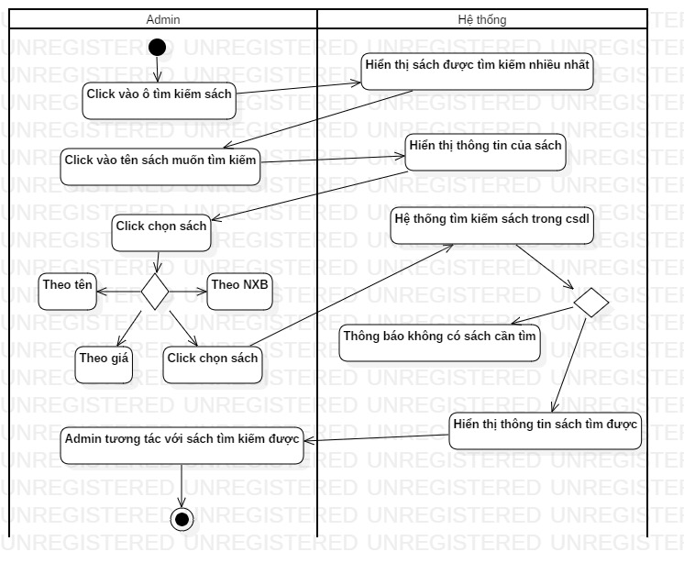

**Hình 22: Biểu đồ hoạt động**

**2.5 Biểu đồ lớp**

Biểu đồ lớp cho ca đăng nhập:

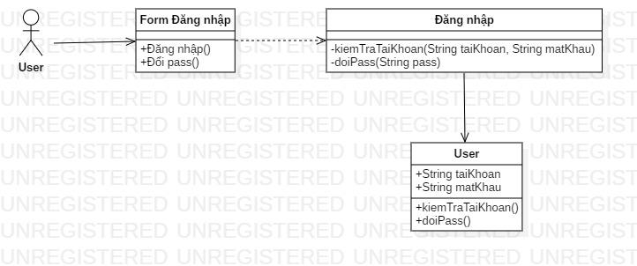

**Hình 23: Biểu đồ lớp cho ca đăng nhập**

Biểu đồ lớp cho ca tìm kiếm:

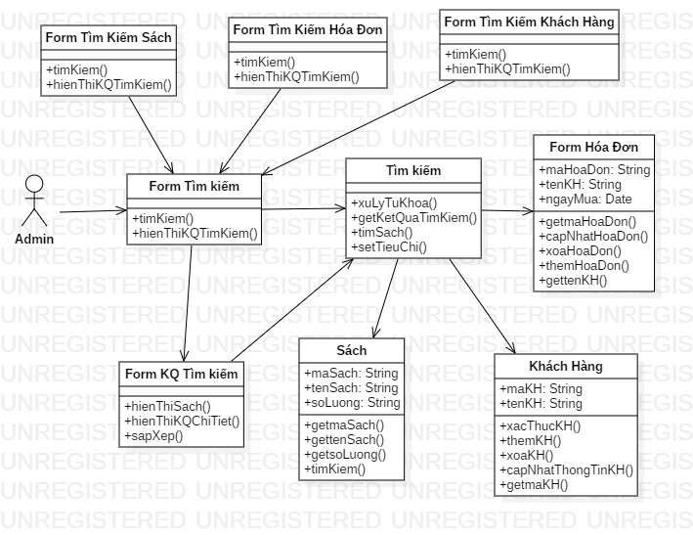

**Hình 24: Biểu đồ lớp cho ca tìm kiếm**

Biểu đồ cho ca mua sách:

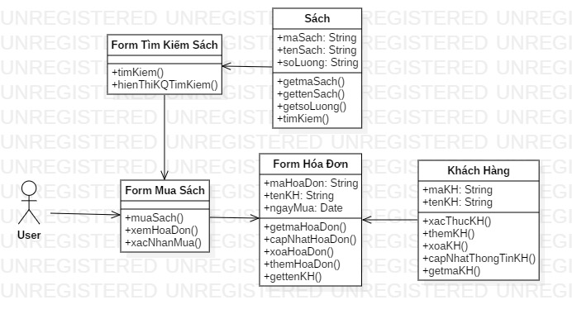

**Hình 25: Biểu đồ lớp cho ca mua sách**

# **Chương 3: Xây dựng chương trình minh họa**

## **3.1 Kết quả chương trình minh họa**

## **3.2 Giao diện chương trình**